Compréhension de lecture
Andrée Otte

Amis ou ennemis ?

Chrystine Brouillet, Ed. La Courte Echelle, Montréal

Si Jean-François Turmel croit m’impressionner avec son walkman, il se trompe !
Quand je pense à lui, je pense à un coq.
Surtout au cours d’éducation physique ; il a coupé les manches de son tee-shirt
aux épaules afin qu’on voie bien les muscles de ses bras.
C’est inutile, tout le monde sait qu’il peut se battre.
L’an dernier, Philippe Boulet l’a provoqué. Résultat : trois points de suture et
un poignet foulé.
Jean-François, lui, s’est cassé le pouce. Ils avaient l’air intelligent !
Je ne pouvais pas les plaindre, ils m’énervent tous les deux.

La semaine dernière, Jean-François voulait nous épater avec ses nouveaux
patins à roulettes.
Lui, qui arrive toujours en retard à l’école, avait vingt minutes d’avance ; il roulait
à toute vitesse dans la cour, freinait à deux pas des filles, pensant leur faire peur !, éclatait de rire, s’arrêtait de temps à autre pour parler avec ses copains.
Vraiment ridicule !
J’aurais aimé qu’il tombe ; malheureusement, Jean-François est un excellent patineur.
Je l’ai bien vu à la roulathèque.

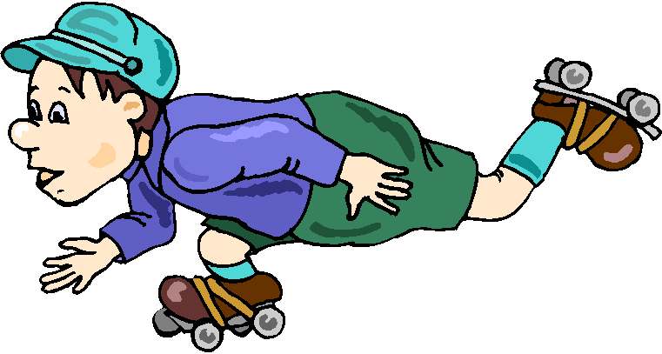

Il ne l’avouera pas, mais je suis certaine que son beau-père lui a payé des cours privés. Il lui paye tout !
Pour son anniversaire, Jean-François a reçu un mini-ordinateur.
Il avait toute la classe à goûter chez lui durant l’après-midi.
Même si c’était un peu froid, il paraît qu’ils se sont baignés ; la piscine
de Jean-François est chauffée jusqu’à la fin septembre.
C’est ce que Johanne Savard m’a raconté.
Moi, je ne suis pas allée chez Jean-François, il m’énerve trop !
Cette année, il est assis à côté de moi au cours d’initiation aux sciences physiques.
Madame Bastien nous a placés par ordre alphabétique afin de se souvenir plus facilement de nos noms.
Pour mon malheur, je m’appelle Sophie Tremblay.
J’ai demandé à madame Bastien de me changer de place ; elle m’a répondu que
c’était du caprice et d’attendre encore un peu.
Ce n’est pas elle qui travaille en équipe avec Jean-François Turmel !

Quand nous avons fait les expériences sur les poids, il s’amusait avec la balance
en déplaçant le curseur pour fausser les résultats.
Je lui ai dit qu’il n’était pas drôle. Il a ri !
Pas moi ; qui va faire le rapport à remettre lundi au professeur ?
Sophie-le-poisson car je n’ai pas envie d’avoir une mauvaise note.



Je trouve injuste de travailler pour deux.
Au lieu d’inscrire les étapes de l’expérience, Jean-François dessine ; il dessine
bien les chats peut-être, mais ce n’est pas la place sur une feuille de graphiques.
Je pourrais m’en plaindre à madame Bastien, mais ce n’est pas mon genre.
Je déteste les chouchous de professeurs.
Il ne me reste plus qu’à ignorer Jean-François ; je ne lui parle même pas…

Johanne m’a demandé pourquoi j’étais dure avec mon coéquipier.
Je lui ai répondu :
-Quand il cessera de se conduire comme un bébé, je lui parlerai.
Je n’aime pas les imbéciles.
Elle lui a tout répété ; elle est béate d’admiration devant lui parce qu’il a
les cheveux blonds.
Au cours suivant, il m’a dit :
-Alors il paraît que je suis un imbécile ?
-Oui.
-Et pourquoi Mademoiselle-le-génie ?

J’ai répliqué :
-Je ne suis pas un génie, mais toi non plus.
Et je n’ai pas de temps à perdre avec un gars qui n’a rien d’autre que les cadeaux
de son père pour se rendre intéressant.
Jean-François a dit que j’étais jalouse.
Moi, jalouse ? Il est fou !
Je ne lui ai pas répondu et je me suis concentrée sur l’expérience.

On travaille avec du mercure.
Je trouve étonnant qu’une si petite quantité de métal soit si lourde.
J’aime bien le mercure.
C’est très beau. Ma mère m’a dit que c’était le nom d’un dieu romain qui avait
les pieds ailés.
Le cours allait se terminer quand Jean-François m’a de nouveau adressé la parole ; il voulait savoir si je connaissais le dieu Mercure.
-Oui, c’est le dieu du commerce. Pourquoi m’en parles-tu ?
-Parce qu’il y a une statue dans le bureau de mon beau-père. Je la vois chaque fois que j’y vais. Mercure a un casque avec des ailes.
Mais j’aime mieux celui d’Astérix.
-Moi aussi, j’aime assez Astérix. J’ai lu tous les albums sauf le dernier.

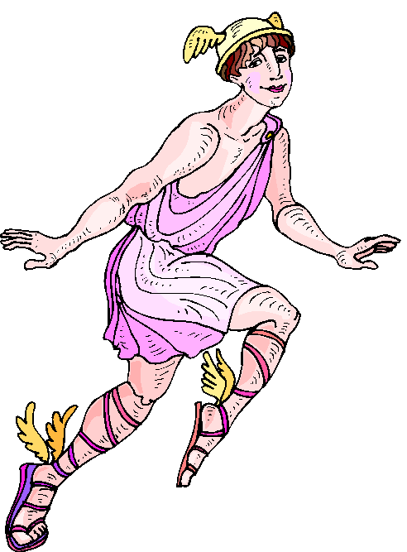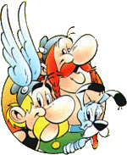

Jean-François m’a proposé de me le prêter.
J’ai accepté.
Je suis sûre qu’il croit avoir réussi de m’amadouer avec son offre ; si je veux
lire le bouquin, c’est simplement parce que j’adore la bande dessinée.

Seulement, quand j’ai vu toute la classe s’attrouper autour de Jean-François parce qu’il venait de recevoir un walkman, je n’ai plus voulu lire son album.
Bande dessinée ou pas.
Il est venu vers moi avec son nouveau gadget ; je l’ai regardé des pieds à la tête bien lentement, il n’y a rien de tel pour faire perdre son assurance à quelqu’un.
Il m’a questionnée :
-Pourquoi me regardes-tu comme ça ?
-Pour rien.

Il a haussé le volume de son appareil et m’a demandé si je voulais essayer
ses écouteurs.
J’ai refusé.
J’aimerais bien savoir quel effet produisent les écouteurs, mais je ne voulais pas
faire ce plaisir à Jean-François.
-Mais qu’est-ce que je t’ai fait, Sophie Tremblay ?
Je suis correct avec toi ! Ca serait trop te demander d’être un peu plus gentille ?

Je ne me suis pas gênée pour lui dire ce que j’avais sur le cœur : j’en avais
assez de rédiger les devoirs de physique
Quant à ses méthodes pour se faire des amis en les attirant avec un walkman ou
des patins, je les trouvais franchement idiotes.
Jean-François a pâli :
-Si j’avais toujours habité cette ville, je ne serais pas obligé de faire tout ce cirque
pour que vous me remarquiez.
Cela fait maintenant deux ans que je demeure ici et vous commencez seulement
à me parler.
Compréhension de lecture : Amis ou ennemis ?

Jean-François est un enfant très gâté. Que possède-t-il déjà pour un enfant de son âge ? Entoure.



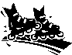

Sophie compare Jean-François à un animal.
Lequel ?
Pourquoi ?

Pourquoi Sophie et Jean-François occupent-ils le même banc ?

Quel est le nom de famille de

-Sophie

-Jean-François

-l’institutrice

Montre par deux réactions de Sophie que Jean-François l’énerve.

Vrai OU Faux

Jean-François arrive régulièrement en retard.

Jean-François a fait une chute à patins.

Jean-François et Sophie doivent travailler en équipe.

Sophie est le « chouchou » de l’institutrice

Qu’est-ce que le mercure ?

Qui est Mercure ?

Quel est le point commun entre Mercure et Astérix ?

Pourquoi Sophie accepte-t-elle le livre dans un premier temps ?

… et le refuse-t-elle par après ?

Comment Jean-François surnomme-t-il Sophie ?

Quelle expression Jean-François emploie-t-il pour résumer tout ce qu’il a fait pour attirer l’attention ?

Dis comme l’auteur

J’habiteici

Elle l’admire

Former une troupe

...de faire les devoirs

Penser très fort

Compréhension de lecture : Amis ou ennemis ?

Jean-François est un enfant très gâté. Que possède-t-il déjà pour un enfant de son âge ? Entoure.

………………

Sophie compare Jean-François à un animal.
Lequel ? un coq
Pourquoi ? parce qu’il est fier comme un coq

Pourquoi Sophie et Jean-François occupent-ils le même banc ?
Ils sont placés par ordre alphabétique

Quel est le nom de famille de

-Sophie Tremblay

-Jean-François Turmel

-l’institutrice Bastien

Montre par deux réactions de Sophie que Jean-François l’énerve.
- Elle l’ignore
- Elle ne lui parle pas

Vrai OU Faux

Jean-François arrive régulièrement en retard.

Jean-François a fait une chute à patins.

Jean-François et Sophie doivent travailler en équipe.

Sophie est le « chouchou » de l’institutrice
Vrai – faux – vrai – faux

Qu’est-ce que le mercure ? du métal

Qui est Mercure ? un dieu romain

Quel est le point commun entre Mercure et Astérix ? Ils ont un casque ailé

Pourquoi Sophie accepte-t-elle le livre dans un premier temps ?
Elle aime la BD d’Astérix

… et le refuse-t-elle par après ? parce que la classe s’est attroupé autour de lui

Comment Jean-François surnomme-t-il Sophie ?
Mademoiselle-le-génie

Quelle expression Jean-François emploie-t-il pour résumer tout ce qu’il a fait pour attirer l’attention ?
Tout ce cirque

Dis comme l’auteur

J’habite ici

Elle l’admire

Former une troupe

...de faire les devoirs

Penser très fort

Je demeure ici – béate – s’attrouper – rédiger – concentrer

